**Rozproszona sztuczna inteligencja**

**Ćwiczenia 8 – Zachowania 2**

**Kroki, które wykonałam:**

* Utworzyłam klasę agenta *klasa_1_2***,** która wykonuje zachowanie odwzorowujące następującą maszynę skończenie stanową:

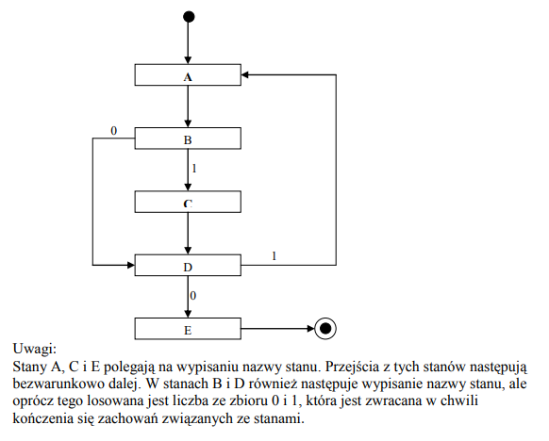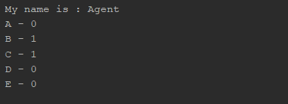

* Utworzyłam klasę agenta o nazwie *klasa_4*na podstawie kodu *klasa_1*. Do agenta dodałam zachowanie „generyczne”, polegające na wykonaniu trzech następujących kroków:
* W pierwszym kroku wypisuje „pierwszy krok”,
* W drugim kroku wypisuje „drugi krok”,
* W trzecim kroku wypisuje „trzeci krok” i zachowanie zostaje usunięte z puli zachowań agenta.

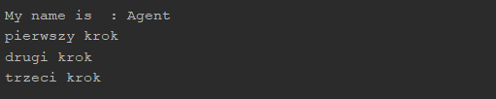

Agent wypisał swoją nazwę oraz wykonał zachowania „generyczne”. Zachowania usuwane są po każdym przejściu ponieważ są w innych sekcjach.

* Utworzyłam zachowanie, które polegało na równoległym wykonywaniu trzech zachowań „generycznych” z zadania poprzedniego (z pliku *klasa_4.java*). Zachowanie dodałam do agenta, którego klasę nazwałem *klasa_2_3*:

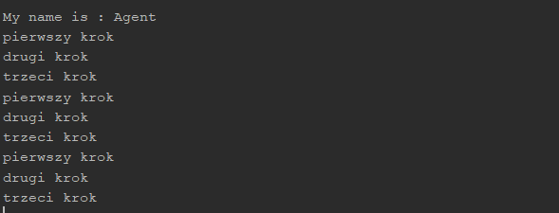

Zachowania wykonują się równolegle, zatem nie jesteśmy w stanie przewidzieć kolejności ich wykonania.

* Utworzyłam zachowanie, które polegało na sekwencyjnym wykonywaniu trzech zachowań „generycznych” z zadania drugiego (z pliku *klasa_4.java*). Zachowanie dodałam do agenta, którego klasę nazwałem *klasa_2_4*:

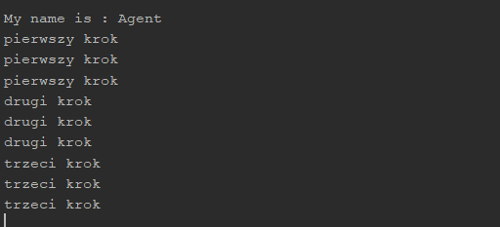

Zachowania wykonują się sekwencyjnie a więc jesteśmy w stanie stwierdzić kolejność ich wykonywania.

* Utworzyłam agenta, który wykonywał dwa zachowania cykliczne (wypisujące odpowiednio „cyclic 1” oraz „cyclic 2”) w dwóch osobnych wątkach. Klasa agenta nazywa się *klasa_2_5*:

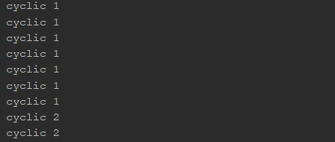

Wątki walczą o to, który w danym momencie wypisze komunikat dlatego zauważamy zmianę komunikatu co jakiś czas co spowodowane jest zmianą wątku.